李富荣

软件工程 | 2012118068

操作系统实训项目报告

项目一：单处理机进程调度

1. **基本信息**

1，项目信息：单处理机进程调度

2，完成人信息：李富荣 2012118068

3，完成日期：2015.5.24

1. **实验内容与目的**

1，加深进程概念理解，明确进程与程序区别。

2，理解操作系统中 进程的组织、创建和调度等方法。

1. **主要设计思路和流程图**

使用Microsoft Visual Studio 2013为开发工具，在windows环境下开发，类视图如下所示：

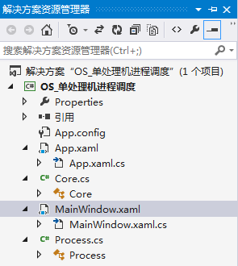

Process进程实体类

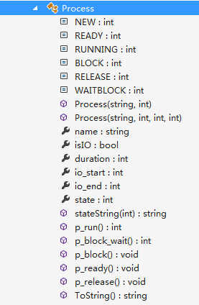

进程有五个属性成员name进程名，isIO是否IO，duration执行时间，io_start IO开始时间，io_end IO结束时间。

两个构造方法，从界面读取属性成员取值，如果有IO调用4个参数的构造方法，如果没有IO调用2个参数构造方法。

方法P_打头的方法通过改变state属性，实现状态的改变

ToString方法返回进程信息，stateString方法辅助toString方法返回状态进程状态信息

Core 进程管理类

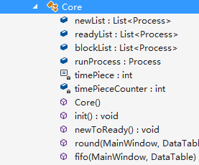

Core类作为进程的管理类，拥有3个队列，应该是5个状态，但处理机每次只让一个进程运行，则设定一个runProcess属性存放当前处于运行态的进程，在这里没有设定退出队列，因为没有实际意义，另外设定一个时间片常量属性，描述时间片大小，timeCounter变量给那些等待IO完成的进程计时，使其在事件完成后能够回到就绪队列。Core的构造方法进行初始化，init方法在一开始创建3个进程，newToReady做一个从ready到New的计时事件，round和fifo分别模拟时间片调度和先来先服务的调度算法。

主界面视图

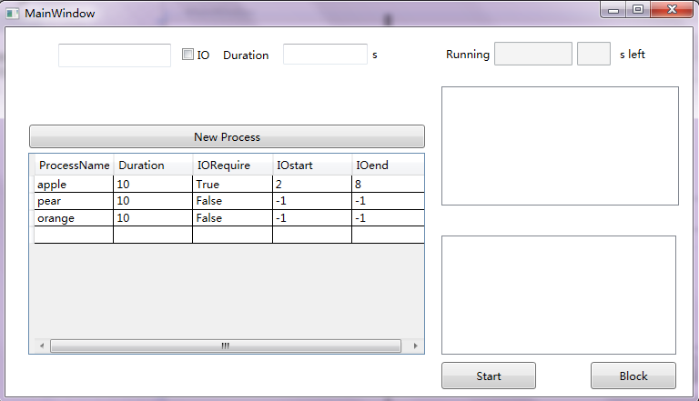

应用C#WPF中的定时器DispatcherTimer每隔1秒刷新界面，展示运行信息。左侧的DataGrid存放newList中的信息。右侧上面的DataGrid存放ReadyList中的信息，下面是BlockList中的情况显示

NewProcess按键事件：读取进程名，是否IO，以及IO开始结束时间，创建进程

IO checkbox状态变换时间，选择IO请求，出现两个selectBox

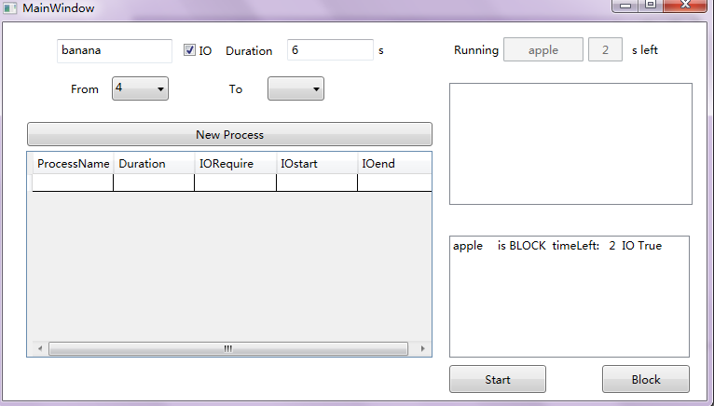

Block按键事件：中断正在运行的进程

Start按键点击事件：恢复block队列中最早进入的进程回到就绪队列

DisPatcher Timer 计时事件，刷新界面显示状态信息，调用Core中的进程调度算法

1. **主要数据结构及其说明**

**List<Process> ReadyList; Process类型就绪队列**

**List<Process> BlockList; Process类型终止队列**

**List<Process> NewList; Process类型新建队列**

**Process runProcess Process类型存放正在运行的进程信息**

1. **程序运行时的初值和运行结果**

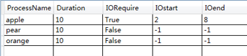

程序启动，配置调度策略为fifo，计时器过1秒，自动将NewList中进程挂到ReadyLIst中

1. **源程序并附上注释【可是另一个源程序文件，在此应说明该文件名】**